17.04.2025

5-А-Б кл.

Історія

вч. Рзаєва Н.О.

**Тема: Права і обов'язки людини і громадянина.**

**Мета уроку:** аргументувати потребу спільних правил і законів, а також необхідність їх дотримуватися; переконувати інших у перевагах поведінки, заснованої на повазі до прав і гідності людини; визначати способи власної співучасті в житті класу / закладу освіти / родини / місцевої спільноти; пояснювати вплив вчинків окремої людини на її найближче оточення, місцеву громаду, Україну та світ; аналізувати правила та процедури закладу освіти з погляду дотримання прав людини (зокрема недискримінації) та поваги до гідності людини.

**Актуалізація опорних знань**

*Синтез думок*

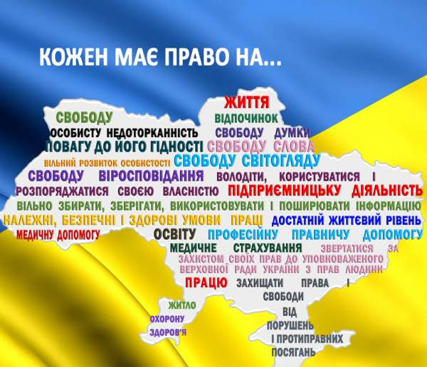

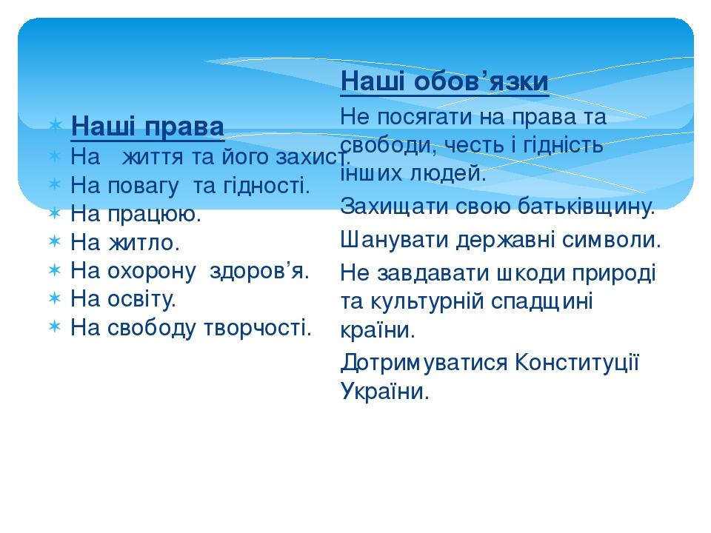Основним Законом в нашій державі є Конституція України. В якому закріплені основні права і свободи громадян України. Ці права не можуть бути зменшенні або звуженні, а також не можуть бути скасованні.

Кожна людина, яка знає норми Конституції України може допомагати собі та іншим людям знайти вихід у різних життєвих ситуація, які можуть виникнути у нашому житті. Людина, яка живе в нашому суспільстві має не тільки права, а й обов’язки.

У Загальній Декларації прав людини говориться , що « кожна людина має обов’язки перед суспільством, у якому тільки й можливий вільний і повний розвиток її особистості».Але права не можутьіснувати без обовיּязків. Тому, Конституція України містить ряд обов’язків.

Наш закон України вимага, щоб кожен громадянин неухильно дотримуватися Конституції України та законів України,щоб не зазіхав на честь і гідність, на права та свободи іншиих. Основний Закон застерігає, що незнання законів не звільняє їх від відповідальності.

До конституційних обов’язки належить:

1.Непосягати на права та свободи, честь та гідність інших людей.

2. Шанувати державні символи.

3.Неухильно дотримуватися Конституції України та законів України.

4. Сплачувати податки й збори в порядку та розмірах, установлених законом.

5. Незаподіюватити шкоди природі, культурній спадщині, відшкодувати завданні збитки.

6. Захищати Вітчизну, її незалежність і територіальну цілісність.



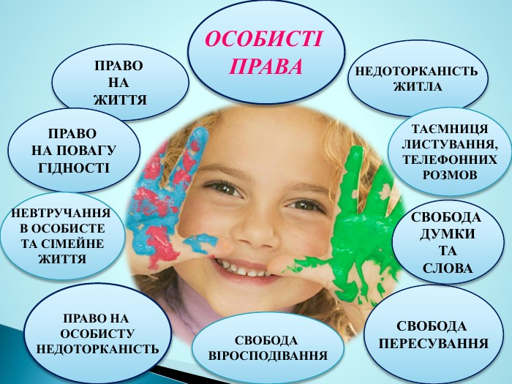

**Узагальнення. Систематизація. Рефлексія.**

**Вправа «Незакінчене речення»**

1. Я мушу поважати…..(порядок і закон).

2.Я зобовיּязаний виконувати….(обовיּязки).

3.Мої права нерозривно повיּязані з….(обовיּязками).

4.Свобода є правом робити все,що дозволено….(законом).

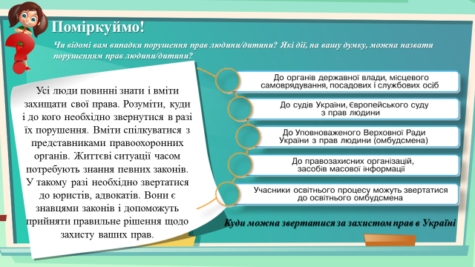

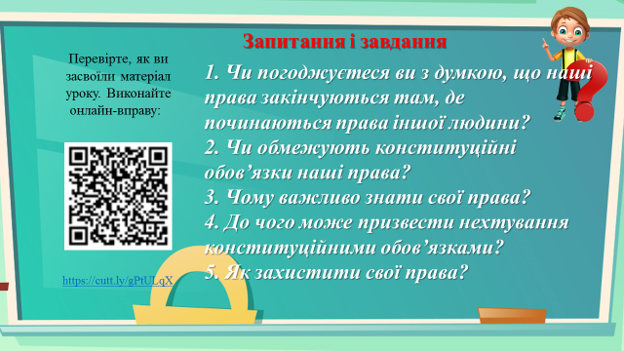

**Домашнє завдання:**

* Повторити §30.
* Записати найважливіші на вашу думку права і обов’язки дітей (по 10).
* Повторити тему Перші закони людства.

Завдання надсилайте на освітню платформу Human або на ел. адресу [nataliarzaeva5@gmail.com](mailto:nataliarzaeva5@gmail.com)

Бажаю успіхів у навчанні!